宁波大学信息学院
实验报告

实验课程名称： 汇编语言与接口设计
学 院： 信息学院
专 业： 计算机科学与技术
指 导 教 师： 陈瑜
报告人姓名： 朱文豪 学号： 216001309
班 级： 计算机一班
学 期： 大三上学期

信息学院实验中心制

实验
成绩

实验项目名称 | 8259A 中断控制器实验
一、实验目的和要求
1. 消化 8259 实验内容（6.1～6.3）
6.1 8259 单一中断源控制实验
1. 掌握 8259 中断控制器的工作原理。
2. 学习 8259 的应用编程方法。
6.2 8259 优先级中断管理实验
1. 掌握 8259 中断控制器的工作原理。
2. 学习 8259 的应用编程方法。
6.3 8259 级连中断管理及时序观测与分析实验
1. 掌握 8259 中断控制器的工作原理。
2. 学习 8259 的应用编程方法。
3. 掌握 8259 级联方式的使用方法。
4. 通过观测时序图，掌握中断请求、中断响应信号及中断矢量的时序
关系。
2. 在实验 6.3 基础上，做如下修改：
中断源为主片 MIR6（接 KK1+），从片 SIR1（接 KK2+）
实现：每按 KK1+，显示“M6”；
每按 KK2+，显示“S1”；
二、实验设备：
- PC机两台，TD-PITE实验装置或TD-PITC实验装置两套。
三、实验方法（原理、流程图）
6.1 8259 单一中断源控制实验:
1. 中断控制器 8259 简介
在 Intel 386EX 芯片中集成有中断控制单元(ICU)，该单元包含有两个级
联中断控制器，一个为主控制器，一个为从控制器。该中断控制单元就功能而
言与工业上标准的 82C59A 是一致的，操作方法也相同。本书实验只用到 i386EX
芯片中的主片 8259 外部中断控制器。
主片 8259 的 IR4 供系统串口使用，8259 的内部连接及外部管脚引出如图
1:
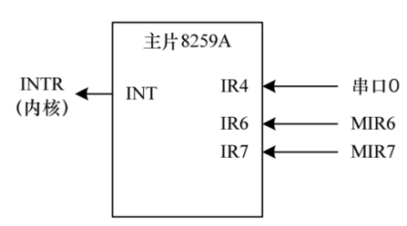
图表 1内部连续及外部管脚图
表 1 列出了中断控制单元的寄存器相关信息。
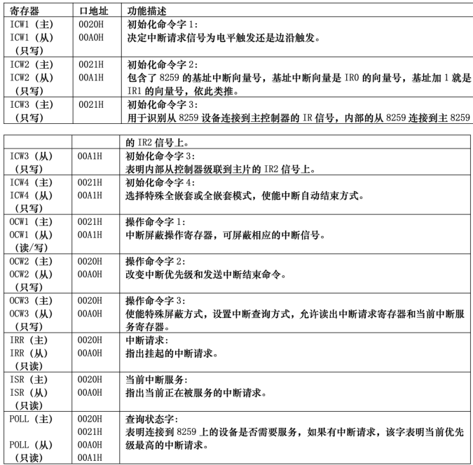
表 1 ICU寄存器表
初始化命令字 1 寄存器(ICW1)说明见图 2 所示。
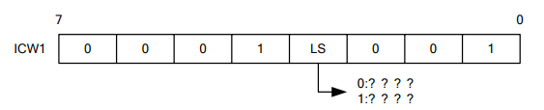
图 2 初始化命令字1寄存器
初始化命令字 2 寄存器(ICW2)说明见图 3 所示。
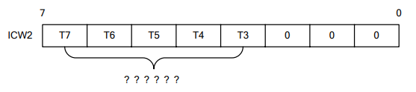
图表 2 初始化命令字2寄存器
初始化命令字 3 寄存器(ICW3)说明，主片见图 4，从片见图 5。
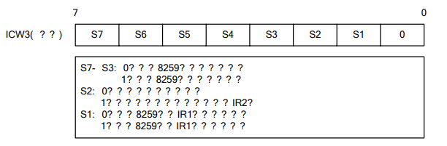
图 4 主片初始化命令字3寄存器
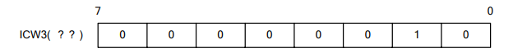
图 5 从片初始化命令字3寄存器
初始化命令字 4 寄存器(ICW4)说明见图 6。
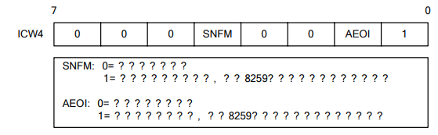
图 6 初始化命令字4寄存器
操作命令字 1 寄存器(OCW1)说明见图 7。
它是中断屏蔽操作命令，Mi=1 中断请求被屏蔽（必须写入奇地
址）。
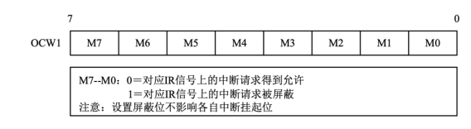
图7 操作命令字1寄存器
操作命令字 2 寄存器(OCW2)说明如图 8 所示。
它是优先级循环方式和中断结束方式的操作命令（必须写入偶地址）。
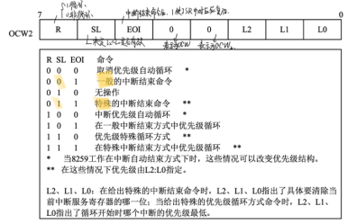
图 8 操作命令字2 寄存器

查询状态字(POLL)说明如图 10 所示。
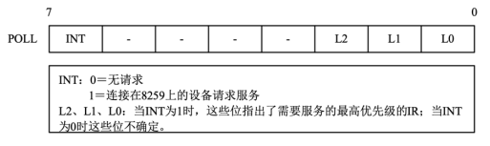
图9程序状态字寄存器
在对 8259 进行编程时，首先必须进行初始化。一般先使用 CLI 指令将所有的可屏蔽中断禁止，然后写入初始化命令字。8259 有一个状态机控制对寄存器的访问，不正确的初始化顺序会造成异常初始化。在初始化主片 8259 时，写入初始化命令字的顺序是:ICW1、ICW2、ICW3、然后是 ICW4，初始化从片 8259 的顺序与初始化主片 8259 的顺序是相同的。
系统启动时，主片 8259 已被初始化，且 4 号中断源(IR4)提供给与 PC 联机的串口通 信使用，其它中断源被屏蔽。中断矢量地址与中断号之间的关系如下表所示：
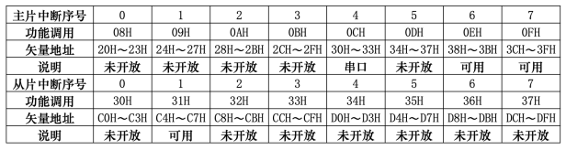
6.2 8259 优先级中断管理实验
8259 内部带有优先级排队电路，能对 8 个级连中断源实现优先级控制。 当一个中断请求 IRx 被服务时，又可能有后续的中断请求到达，或者其它中 断 IRy 请求到达。发生这种情况时， 8259 通过优先级控制电路来决定后续 中断请求是否可以打断当前的服务。
本实验要求使用 IRQ6 和 IRQ7 实现一个双中断的应用实验，来观察 8259 的优先级控制 功能。在实验程序中对 KK1+和 KK2+所对应的 IRQ6 和 IRQ7 分别设计两个中断服务，用单 次脉冲 KK1 上升沿模拟 IRQ6 中断源， 并在所对应的中断服务中，在屏幕上显示字符“6”。 用单次脉冲 KK2 上升 沿模拟 IRQ7 中断源，并在对应的中断服务中显示字符“7”。重点观察 两个 中断服务对 KK1 和 KK2 两个开关先后次序的响应。
四、实验过程、步骤及内容
我们这次实验要做的重点是，在实验6.3的基础上，做如下修改：
中断源为主片MIR6，从片SIR1。
每次按下KK1+时，显示“M6”，每次按下KK2+时，显示“S1”
那么，我们的接线图是可以按照6.3实验来的：
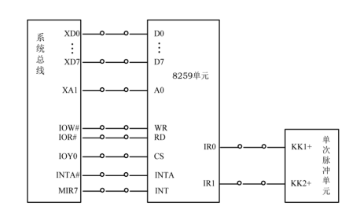
根据该接线图，我们完成接线工作：
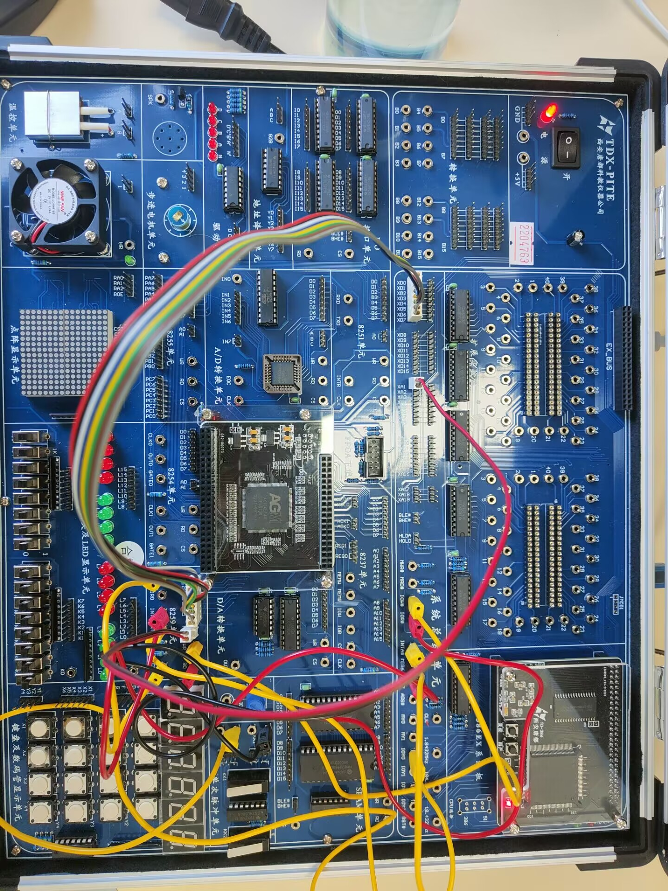
然后，我们写入我们的代码，我在写入的时候遇到的主要问题就是不知道中断向量地址在哪，通过查表我们可以知道，MIR6的地址是38H：
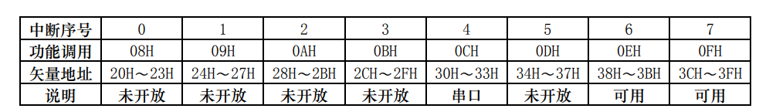
表 2 中断向量表
然后就可以编写代码了，我们只需要写好中断程序，写入38H地址即可。
代码：
- ;=========================================================
- ; 文件名: A82593.ASM
- ; 功能描述: 8259级联中断实验，中断源为从片8259的IR0，IR1。
- ; 从片8259通过主片8259的MIR7进行级联。
- ; 每按一次KK1+，产生一次中断输出显示一个字符S0，
- ; 每按一次KK2+，产生一次中断输出显示一个字符S1，
- ;=========================================================

- SSTACK SEGMENT STACK
- DW 32 DUP(?)
- SSTACK ENDS
- CODE SEGMENT
- ASSUME CS:CODE
- START: PUSH DS
- MOV AX, 0000H
- MOV DS, AX

- MOV AX, OFFSET MIR6
- MOV SI, 0038H ;填IR0的偏移矢量
- MOV [SI], AX
- MOV AX, CS
- MOV SI, 003AH
- MOV [SI], AX

- MOV AX, OFFSET SIR1
- MOV SI, 00C4H ;填IR1的偏移矢量
- MOV [SI], AX
- MOV AX, CS
- MOV SI, 00C6H
- MOV [SI], AX

- POP DS
- CLI
- ;初始化主片8259
- MOV AL, 11H
- OUT 20H, AL ;ICW1
- MOV AL, 08H
- OUT 21H, AL ;ICW2
- MOV AL, 80H
- OUT 21H, AL ;ICW3
- MOV AL, 01H
- OUT 21H, AL ;ICW4
- ;初始化从片8259
- MOV AL, 11H
- MOV DX, 0600H
- OUT DX, AL ;ICW1
- MOV AL, 30H
- MOV DX, 0602H
- OUT DX, AL ;ICW2
- MOV AL, 07H
- OUT DX, AL ;ICW3
- MOV AL, 01H
- OUT DX, AL ;ICW4

- MOV AL, 0FCH
- OUT DX, AL ;从8259 OCW1 = 1111 1100
- MOV AL, 3FH ; 0011 1111H
- OUT 21H, AL ;主8259 OCW1

- STI
- AA1: NOP
- JMP AA1
- MIR6: STI
- CALL DELAY
- MOV AX, 014DH ;147
- INT 10H ;显示字符M
- MOV AX, 0136H
- INT 10H ;显示字符6
- MOV AX, 0120H
- INT 10H
- MOV AL, 20H
- OUT 20H, AL
- MOV DX, 0600H
- OUT DX, AL
- IRET
- SIR1: STI
- CALL DELAY
- MOV AX, 0153H
- INT 10H ;显示字符S
- MOV AX, 0131H
- INT 10H ;显示字符1
- MOV AX, 0120H
- INT 10H
- MOV AL, 20H
- OUT 20H, AL
- MOV DX, 0600H
- OUT DX, AL
- IRET
- DELAY: PUSH CX
- MOV CX, 0F00H
- AA0: PUSH AX
- POP AX
- LOOP AA0
- POP CX
- RET
- CODE ENDS
- END START

五、实验数据（现象）处理分析
实验结果为：
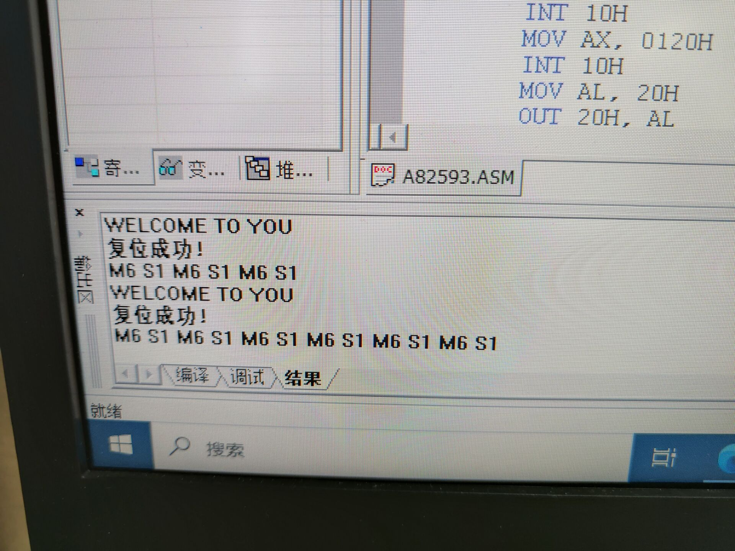
成功实现了实验要求。

六、实验结论：
在这次实验中，我对8259的工作原理有了更深入的理解。刚开始进行实验时，我遇到了一些困难。因为我一开始不知道中断程序要写入的地址，也就是中断向量应该是多少，经过问老师之后，我知道了中断向量表在实验的文档里有，写入38H后，就可以正常运行了。理解了这个细节之后，我的实验进展顺利，取得了很好的效果。这次经历不仅让我对8259的操作有了更深刻的认识，还锻炼了我的问题解决能力。

七、指导教师批阅意见：

成绩评定：

指导教师签字：
年 月 日
八、备注：
注：报告内的项目或内容设置，根据实际情况可加以调整和补充，写不下可另附一页。

